Revista Presei
18 Aprilie 2017

Pagina | Publicaţie | Titlu
 | romania24.net | Copiii din Sectorul 6 păstrează tradiţiile şi obiceiurile de Paşte
 | Romania Libera | Cursa de alergat cu oua in lingura, organizata pentru micii artisti din sectorul 6
 | Ziare Realitatea | Cursa de alergat cu oua in lingura, organizata pentru micii artisti din sectorul 6
 | Presa Online | Cursa de alergat cu oua in lingura, organizata pentru micii artisti din sectorul 6
 | Actualitati | Cursa de alergat cu oua in lingura, organizata pentru micii artisti din sectorul 6
 | Actualitati | Cursa de alergat cu oua in lingura, organizata pentru micii artisti din sectorul 6
 | Antena | Cursa de alergat cu oua in lingura, organizata pentru micii artisti din sectorul 6
 | DIACAF | Cursa de alergat cu oua in lingura, organizata pentru micii artisti din sectorul 6
 | All Biz | Cursa de alergat cu oua in lingura, organizata pentru micii artisti din sectorul 6
 | All Biz | Cursa de alergat cu oua in lingura, organizata pentru micii artisti din sectorul 6
 | psnews.ro | ”Festivalul ouălor lui Firea”. Distracția, tăiată de pe lista ”Iepurașului”

romania24.net

http://www.romania24.net/copiii-din-sectorul-6-pastreaza-traditiile-si-obiceiurile-de-paste/

Copiii din Sectorul 6 păstrează tradiţiile şi obiceiurile de Paşte

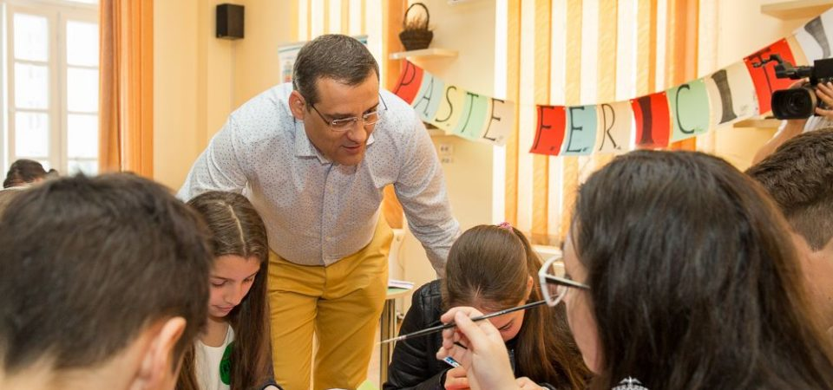
Copiii care frecventează Cursul gratuit de Arte Plastice au organizat astăzi, 13 aprilie 2017, la Centrul de Recreere şi Dezvoltare Personală “Conacul Golescu Grant”, Atelierul de încondeiat ouă.
Într-o atmosferă veselă şi plină de culoare, cei 30 de copii talentaţi s-au bucurat de prezenţa primarului Sectorului 6, Gabriel Mutu, şi împreună au încondeiat şi au decorat ouă, dovedind pricepere şi îndemânare.
Copiii au participat cu bucurie la diferite activităţi distractive, cea mai apreciată fiind cursa cu ouă în lingură, unde au dovedit rapiditate şi…

romanialibera.ro

http://www.romanialibera.ro/cultura/cultura-urbana/cursa-de-alergat-cu-oua-in-lingura--organizata-pentru-micii-artisti-din-sectorul-6-446586
Cursa de alergat cu ouă în lingură, organizată pentru micii artiști din sectorul 6
de Andrei Mărgăritescu , 15 aprilie 2017 - stire actualizata la ora 15:40, 15 aprilie 2017

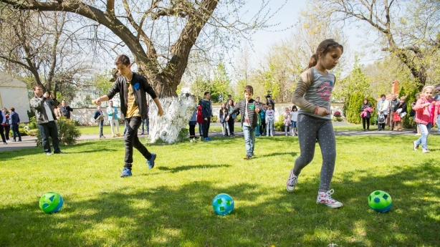
Cursa de alergat cu ouă în lingură, organizată pentru micii artiști din sectorul 6
Copiii care frecventează Cursul gratuit de Arte Plastice din sectorul 6 al Capitalei au avut parte de un sfârșit de săptămână deosebit.
Ei au organizat Atelierul de încondeiat ouă, la Centrul de Recreere şi Dezvoltare Personală “Conacul Golescu Grant”. Pe lângă activitatea artistică, toți cei 30 de copii au participat la diferite jocuri, cea mai apreciată fiind cursa cu ouă în lingură, unde au dovedit rapiditate şi măiestrie la capitolul echilibru.

REALITATEA.NET:
http://ziare.realitatea.net/cursa-de-alergat-cu-oua-in-lingura-organizata-pentru-micii-artisti-din-sectorul-6_2152904.html#ixzz4ea69zM00
Cursa de alergat cu ouă în lingură, organizată pentru micii artiști din sectorul 6

presaonline

http://www.presaonline.com/stiri/cultura/cursa-de-alergat-cu-oua-in-lingura-organizata-pentru-micii-artisti-din-sectorul-6-4091717.html
Sambata, 15 Aprilie 2017, Ora 14:38
Cursa de alergat cu ouă în lingură, organizată pentru micii artiști din sectorul 6
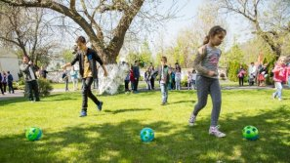
Copiii care frecventează Cursul gratuit de Arte Plastice din sectorul 6 al Capitalei, au avut parte de un sfârșit de săptămână deosebit. ...
Citeste articolul integral pe:http://www.romanialibera.ro...

sursadestiri.net

http://www.sursadestiri.net/cursa-de-alergat-cu-oua-in-lingura-organizata-pentru-micii-arti-ti-din-sectorul-6-s4872583367.html
Cursa de alergat cu ouă în lingură, organizată pentru micii artiști din sectorul 6
15 Aprilie 2017
Copiii care frecventează Cursul gratuit de Arte Plastice din sectorul 6 al Capitalei, au avut parte de un sfârșit de săptămână deosebit. Ei au organizat Atelierul de încondeiat ouă, la Centrul de Recreere şi Dezvoltare... continuare

allbiz.ro

http://www.allbiz.ro/cursa-de-alergat-cu-oua-in-lingura-organizata-pentru-micii-artisti-din-sectorul-6-824478.html
Cursa de alergat cu ouă în lingură, organizată pentru micii artiști din sectorul 6
15 aprilie, 2017
Copiii care frecventează Cursul gratuit de Arte Plastice din sectorul 6 al Capitalei, au avut parte de un sfârșit de săptămână deosebit. ..

diacaf

http://www.diacaf.com/stiri/cultura/cursa-de-alergat-cu-oua-in-lingura-organizata-pentru_56847141.html

Cursa de alergat cu ouă în lingură, organizată pentru micii artiști din sectorul 6
Cursa de alergat cu ouă în lingură, organizată pentru micii artiști din sectorul 6

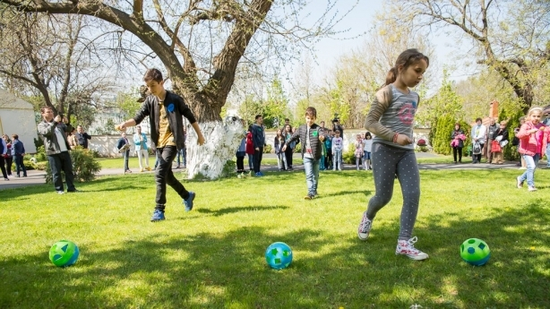
CULTURA
Cursa de alergat cu ouă în lingură, organizată pentru micii artiști din sectorul 6
Copiii care frecventează Cursul gratuit de Arte Plastice din sectorul 6 al Capitalei, au avut parte de un sfârșit de săptămână deosebit.
Ei au organizat Atelierul de încondeiat ouă, la Centrul de Recreere şi Dezvoltare Personală “Conacul Golescu Grant”. Pe lângă activitatea artistică, toți cei 30 de copii au participat la diferite jocuri, cea mai apreciată fiind cursa cu ouă în lingură, unde au dovedit rapiditate şi măiestrie la capitolul echilibru.

antena.ro

http://www.antena.ro/articole/cursa-de-alergat-cu-oua-in-lingura-organizata-pentru-micii-artisti-din-sectorul-6_6kf3
Cursa de alergat cu ouă în lingură, organizată pentru micii artiști din sectorul 6
Copiii care frecventeaza Cursul gratuit de Arte Plastice din sectorul 6 al Capitalei au avut parte de un sfarsit de saptamana deosebit.
Publicat de Romania Libera acum 3 zile (15 Apr 2017)
Copiii care frecventeaza Cursul gratuit de Arte Plastice din sectorul 6 al Capitalei au avut parte de un sfarsit de saptamana deosebit. Pe langa activitatea artistica, toti cei 30 de copii au participat la diferite jocuri, cea mai apreciata fiind cursa cu oua in lingura, unde au dovedit rapiditate si maiestrie la capitolul echilibru. ... Citeste intreg articolul pe romanialibera.ro

actualitati.net

http://www.actualitati.net/divertisment/cursa-alergat-oua-lingura-organizata-micii-artisti-din-sectorul-3413601
Cursa de alergat cu ouă în lingură, organizată pentru micii artiști din sectorul 6
Copiii care frecventează Cursul gratuit de Arte Plastice din sectorul 6 al Capitalei, au avut parte de un sfârșit de săptămână deosebit. ...

psnews.ro

http://psnews.ro/festivalul-oualor-lui-firea-distractia-taiata-de-pe-lista-iepurasului-exclusiv-170294/

”Festivalul ouălor lui Firea”. Distracția, tăiată de pe lista ”Iepurașului” EXCLUSIV
DeMarinela Anghelus
Postat la 15 aprilie 2017, 09:00
1.2K Vizualizări
ZIARE.COM

Milioane de români așteaptă cu nerăbdare mini-vacanța de vacanţa de Paşte 2017, în care se vor relaxa după o perioadă îndelungată de muncă.
Astfel, jurnaliștii PSnews.ro au luat legătura cu mai multe primării, pentru a afla ce evenimente s-au pregătit pentru cetățeni cu această ocazie, însă, surpriză: nu se va organiza nimic!
Situația, așa cum reiese din declarațiile oferite de primăriile Capitalei, nu se prezintă prea roz pentru cetățenii pregătiți de orele de distracție în aer liber.
”Primăria Sectorului 1 nu va organiza în acest an evenimente cu ocazia Sărbătorilor Pascale”, este răspunsul venit din partea reprezentanților.
Răspunsul ferm vine și din partea celorlalte primării ale Capitalei care susțin, de asemeni, că nu vor organiza în acest an evenimente cu ocazia Sărbătorilor Pascale.
”În centrele din cadrul Direcţiei Generale de Asistenţă Socială şi Protecţia Copilului Sector 6 vor avea loc activităţi specifice pregătirilor de Paşte: decoraţiuni tematice, colorare ouă, preparare cozonaci etc”, ne-a dezvăluit Primăria Sectorului 6.
Este lesne de înțeles situația primăriilor din Capitală, dacă este să luăm în calcul controversatele declarații ale primarului Gabriela Firea, conform cărora “în pofida presiunilor, Primăria Capitalei introduce criterii selective privind autorizarea evenimentelor desfășurate în aer liber”.
Mai mult decât atât, primarul Gabriela Firea a decis că Bucureștiul este pregătit să primească o nouă înfățișare, astfel că a transformat Capitala într-o adevărată ”expoziție de ouă”, iar reacțiile pline de ironie ale bucureștenilor nu au întârziat să apară.
București, capitala kitschului. Primăria Capitalei bagă bani grei în ”ouă”
Pentru Sărbătorile Pascale, Primăria Capitalei a amplasat în marile intersecții din București ornamente multicolore, în formă de ou, iar pe bulevardul Magheru şi pe Calea Victoriei a montat luminițe colorate și decupaje din hârtie colorată. Bucureştenii spun că se aşteptau la mai multe decorațiuni.
În mijlocul intersecției din Piaţa Universităţii, primăria a montat pe spaţiul verde un ansamblu metalic argintiu de mari dimensiuni, în formă de ou, decorat cu flori şi un panou cu led-uri, care ar urma să se aprindă începând cu data de 07 aprilie. Deasupra bulevardului Magheru sunt amplasate pamblici cu lumini colorate şi decupaje în formă de iepuraşi, flori şi fluturi, a căror dimensiune este de aproximativ 50-80 de centimetri pătraţi. Pentru decupaje s-a folosit hârtie de culoare galbenă, albastră, verde şi roşie. De fiecare pablică sunt agăţate între şase şi opt astfel de decupaje, intercalate cu ghirlande luminoase.
De asemenea, în intersecţia de la Piaţa Romană sunt montate trei decoraţiuni de culoare roşie şi mov, în formă de ou. Acestea sunt confecţionate dintr-un material uşor, asemănător cu un cocon, două dintre acestea având o înălţime de aproximativ un metru şi jumătate, iar al treilea de aproximativ doi metri.
,,Sunt drăguţe decoraţiunile astea. Cam mici, e adevărat, dar sunt drăguţe. Mai înfrumuseţează un pic oraşul, păcat că sunt doar aici în centru, mi-ar fi plăcut să le văd peste tot. Şi, da, dacă s-ar fi putut mai mari, ca să se vadă mai bine”, spune Veronica Manea, pensionară, potrivit Mediafax.ro
Şi pe Calea Victoriei au fost montate pamblici cu ghirlande luminoase şi decupaje din hârtie colorată, dar, spre deosebire de cele amplasate pe bulevardul Magheru, pe fiecare linie sunt montate între două şi patru decoraţiuni.
,,Eu nu înţeleg de ce primăria a dat banii pe aşa ceva. Din ce îmi amintesc, doamna Firea zicea că aici, pe Victoriei, o să fie o feerie, când colo uite ce a făcut, două hârtii, trei luminiţe şi atât. Cui foloseşte, că nici frumos, nici util nu e. De Crăciun au un rost, simţi sărbătorile, e altă atmosferă. Acum, după ce că arată ca naiba, sunt şi mici, nu se văd, nici nu îşi au rostul”, spune Ioan Maxim, care lucrează ca taximetrist.
În piaţa Charles de Gaulle, administraţia locală a Capitalei a realizat un ansamblu de decoraţiuni, pe spaţiul verde din rondul central fiind amplasate flori de plastic de mari dimensiuni, de culoare roşie, albastră, galbenă şi mov. Alături de acestea au fost puse decoraţiuni de dimensiuni medii, în formă de ou, colorate cu roşu, mov sau galben.
,,Am văzut că au montat ouăle astea de câteva zile şi, da, arată foarte bine. Nu ştiu dacă era nimerită această investiţie, pentru că Bucureştiul are nevoie de multe altele, dar arată bine. Când e aglomerat şi stăm aici în intersecţie de ne plictisim, măcar avem la ce ne uita acum, ca să ne mai relaxăm”, spune Alexandru, un tânăr şofer din Bucureşti, cu privire la decoraţiunile din piaţa Charles de Gaulle.

